09.11.2023г.

«ДорАвтоСнаб»
630052, г.Новосибирск, ул. Толмачевская, 21а,
Телефон (383) 303-18-03, 303-18-15
www.doravtosnab.ru
e-mail: doravtosnab@mail.ru

ФРОНТАЛЬНЫЙ ПОГРУЗЧИК
LONKING CDM 835 AGRI

Компания «ДорАвтоСнаб» является официальным дистрибьютором компании LONKING International Trade Co., Ltd. и предлагает к поставке фронтальный погрузчик LONKING CDM835 AGRI в исполнении (управление - джойстик, кондиционер, ковш 3.0 куб.м., Кабина ROPS/ FOPS).

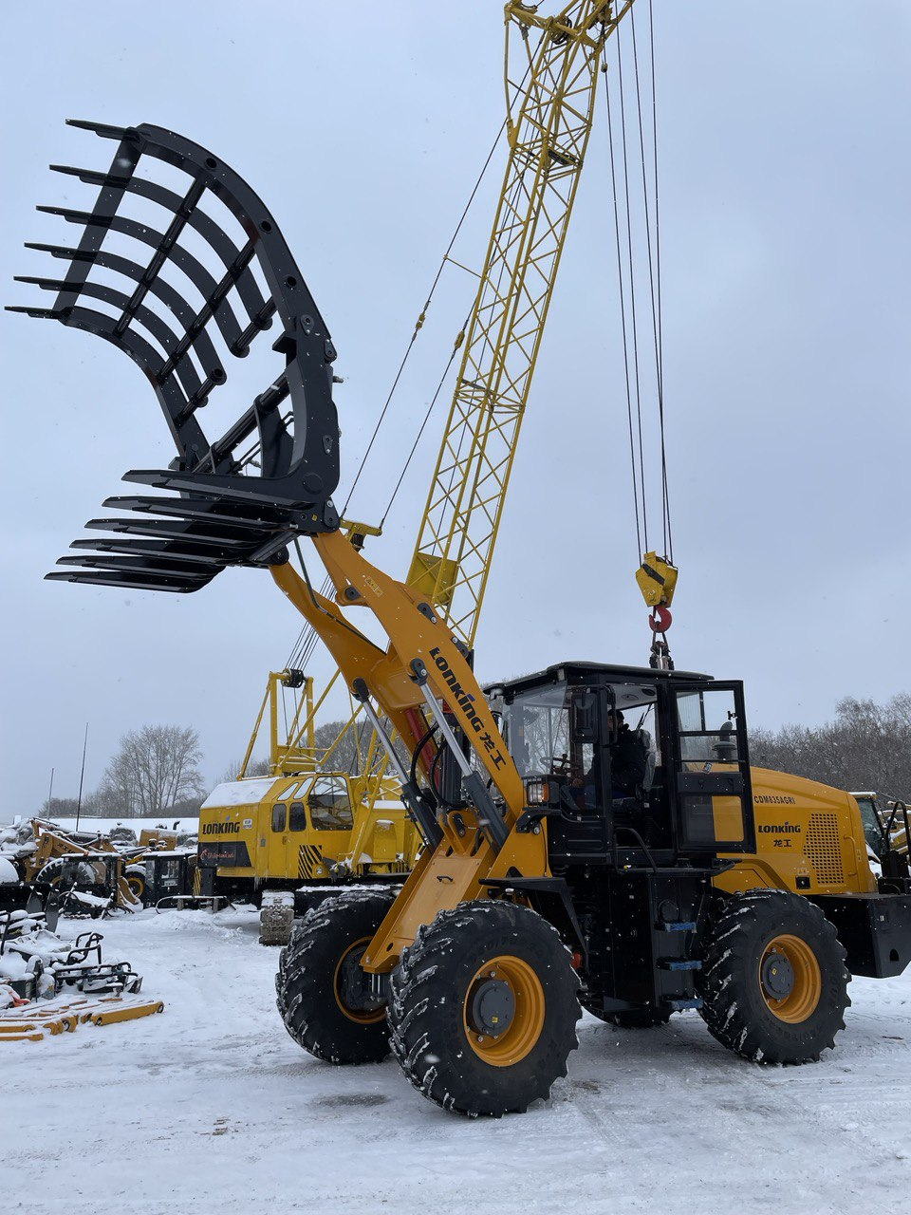 | 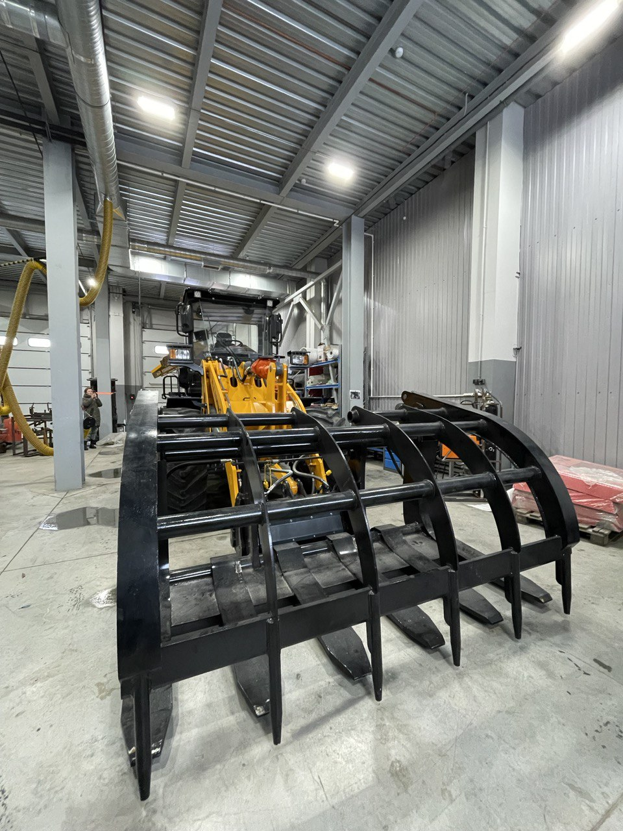

КОМПЛЕКТАЦИЯ
Двигатель WEICHAI | Кабина ROPS&FOPS
Электронное управление переключением передач | Панель приборов с ЖК-экраном
Управление джойстиком (однорычажный) | Мосты LONKING
Сухой дисковый тормоз с пневматическим приводом | Отопитель кабины

ТЕХНИЧЕСКИЕ ХАРАКТЕРИСТИКИ

Номинальная грузоподъемность | 3500 кг
Объем стандартного ковша | 2.3 м³ (3,0 м3 на замену)
Эксплуатационный вес | 11750±300 кг
Двигатель | WEICHAI/WP6G140E22
Мощность двигателя | 143 л.с.
Ширина ковша | 2500 мм
Общее время цикла | < 10 с
Максимальное усилие отрыва | 103±3kN
Максимальный крутящий момент | 580Н·м/1400-1600 об/мин
Общая длина | 7886 мм
Ширина по шинам | 2468 мм
Высота до верха кабины | 3430 мм
Радиус поворота по внешней кромке ковша | 6843 мм
Минимальный дорожный просвет | 332 мм
Высота выгрузки | 3045 мм
Высота оси шарнира | 4165 мм
Дальность разгрузки | 1269 мм
Колесная база | 2860 мм
Ширина колеи | 1891 мм
Скорость движения вперед | 6.5/12/32 км/ч
Скорость движения назад | 6.8/12.5/33.5 км/ч
Объем гидробака | 173 л
Объем топливного бака | 200 л
Размер шин | 540/70R24

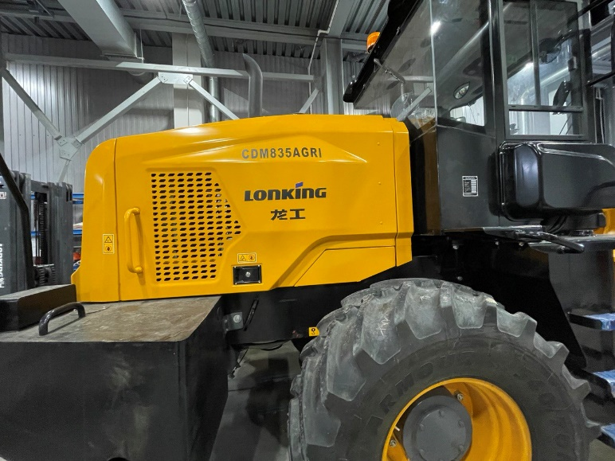 | 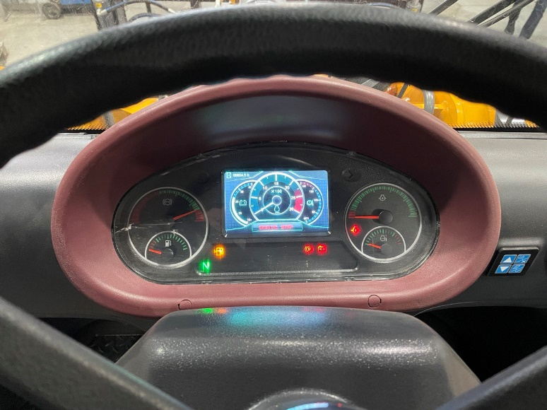
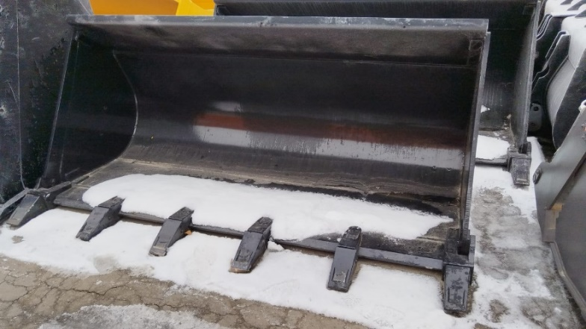 | 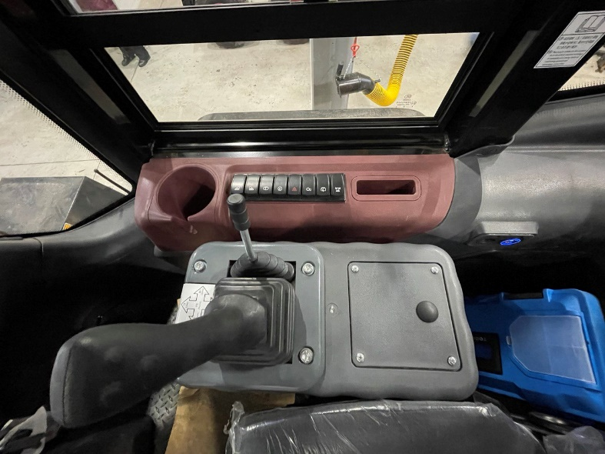

Комплектация: | Ковш (стандартный с зубьями) 3,0 м3 под БСУ, джойстик, кондиционер, подогрев заднего стекла кабины, БСУ - быстросъемное оборудование. Бревнозахват (лесозахват) под БСУ.
Условия оплаты: | 100% предоплата, иное по согласованию
Место поставки | г. Томск,
Срок поставки | В наличии
Дата выставления предложения | 09.11.2023
Срок действия предложения | 5 банковских дней

Ценовое предложение
Цена фронтального погрузчика для заключения договора в Руб. РФ с НДС 20%, с учетом УС | 6 695 000,00 Руб. РФ с НДС 20%
Цена фронтального погрузчика в Руб. РФ с НДС 20%, с учетом УС | 6 100 000,00 Руб. РФ с НДС 20%
Цена бревнозахвата, в Руб. РФ с НДС 20% | 520 000,00 Руб. РФ с НДС 20%
Цена доставки, в Руб. РФ с НДС 20% | 75 000,00 Руб. РФ с НДС 20%

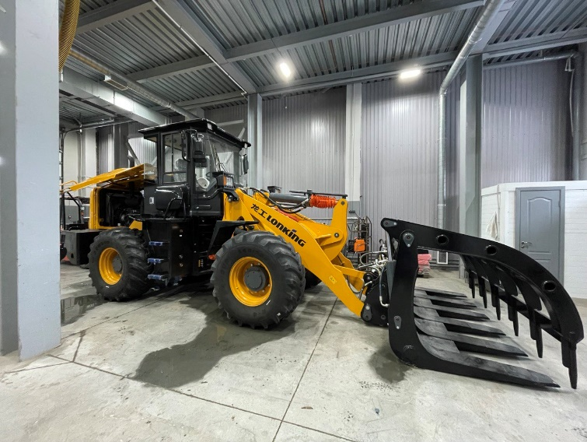 | 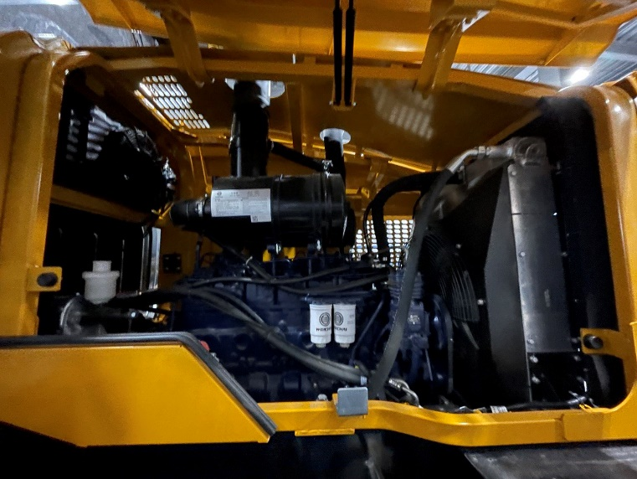
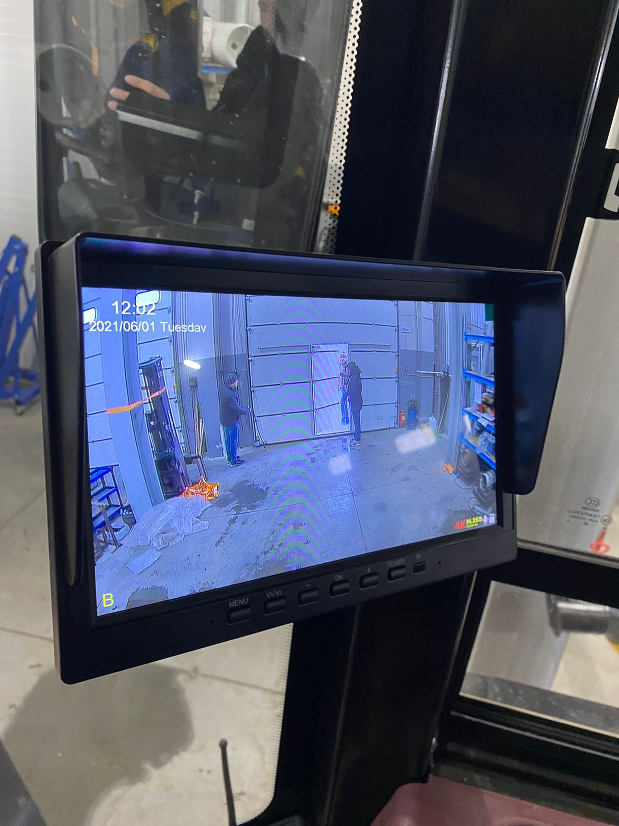 | 